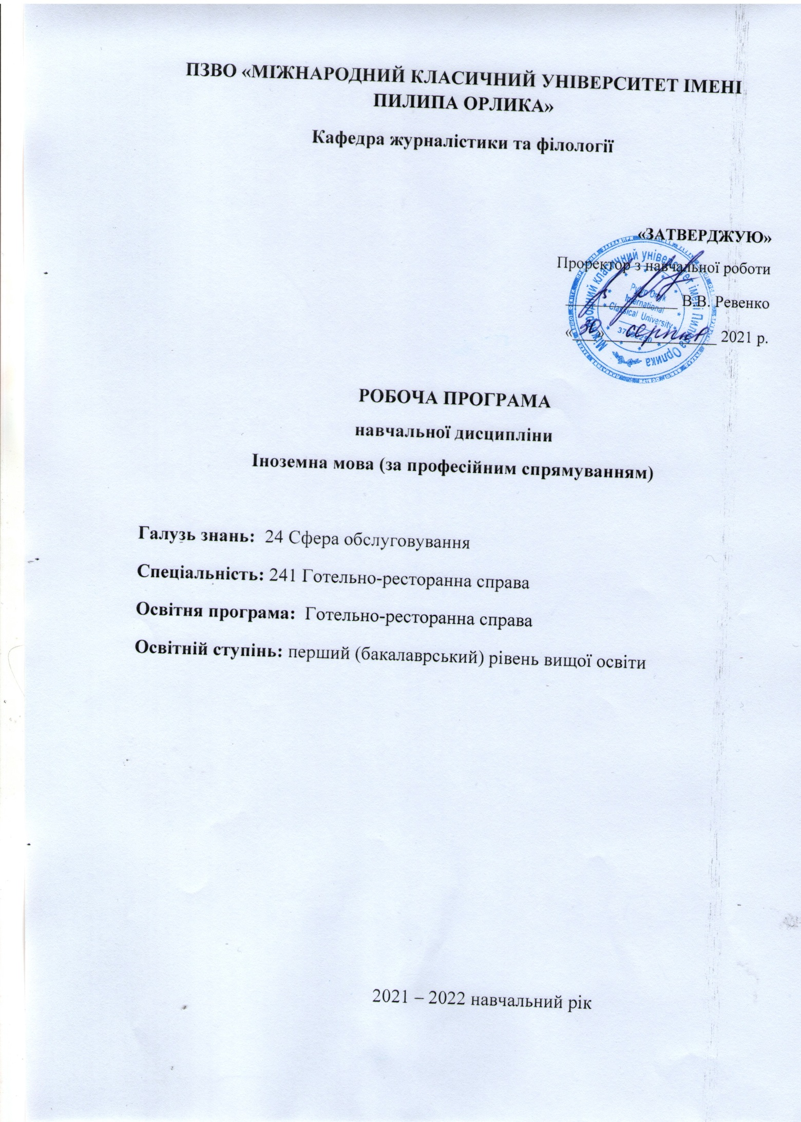
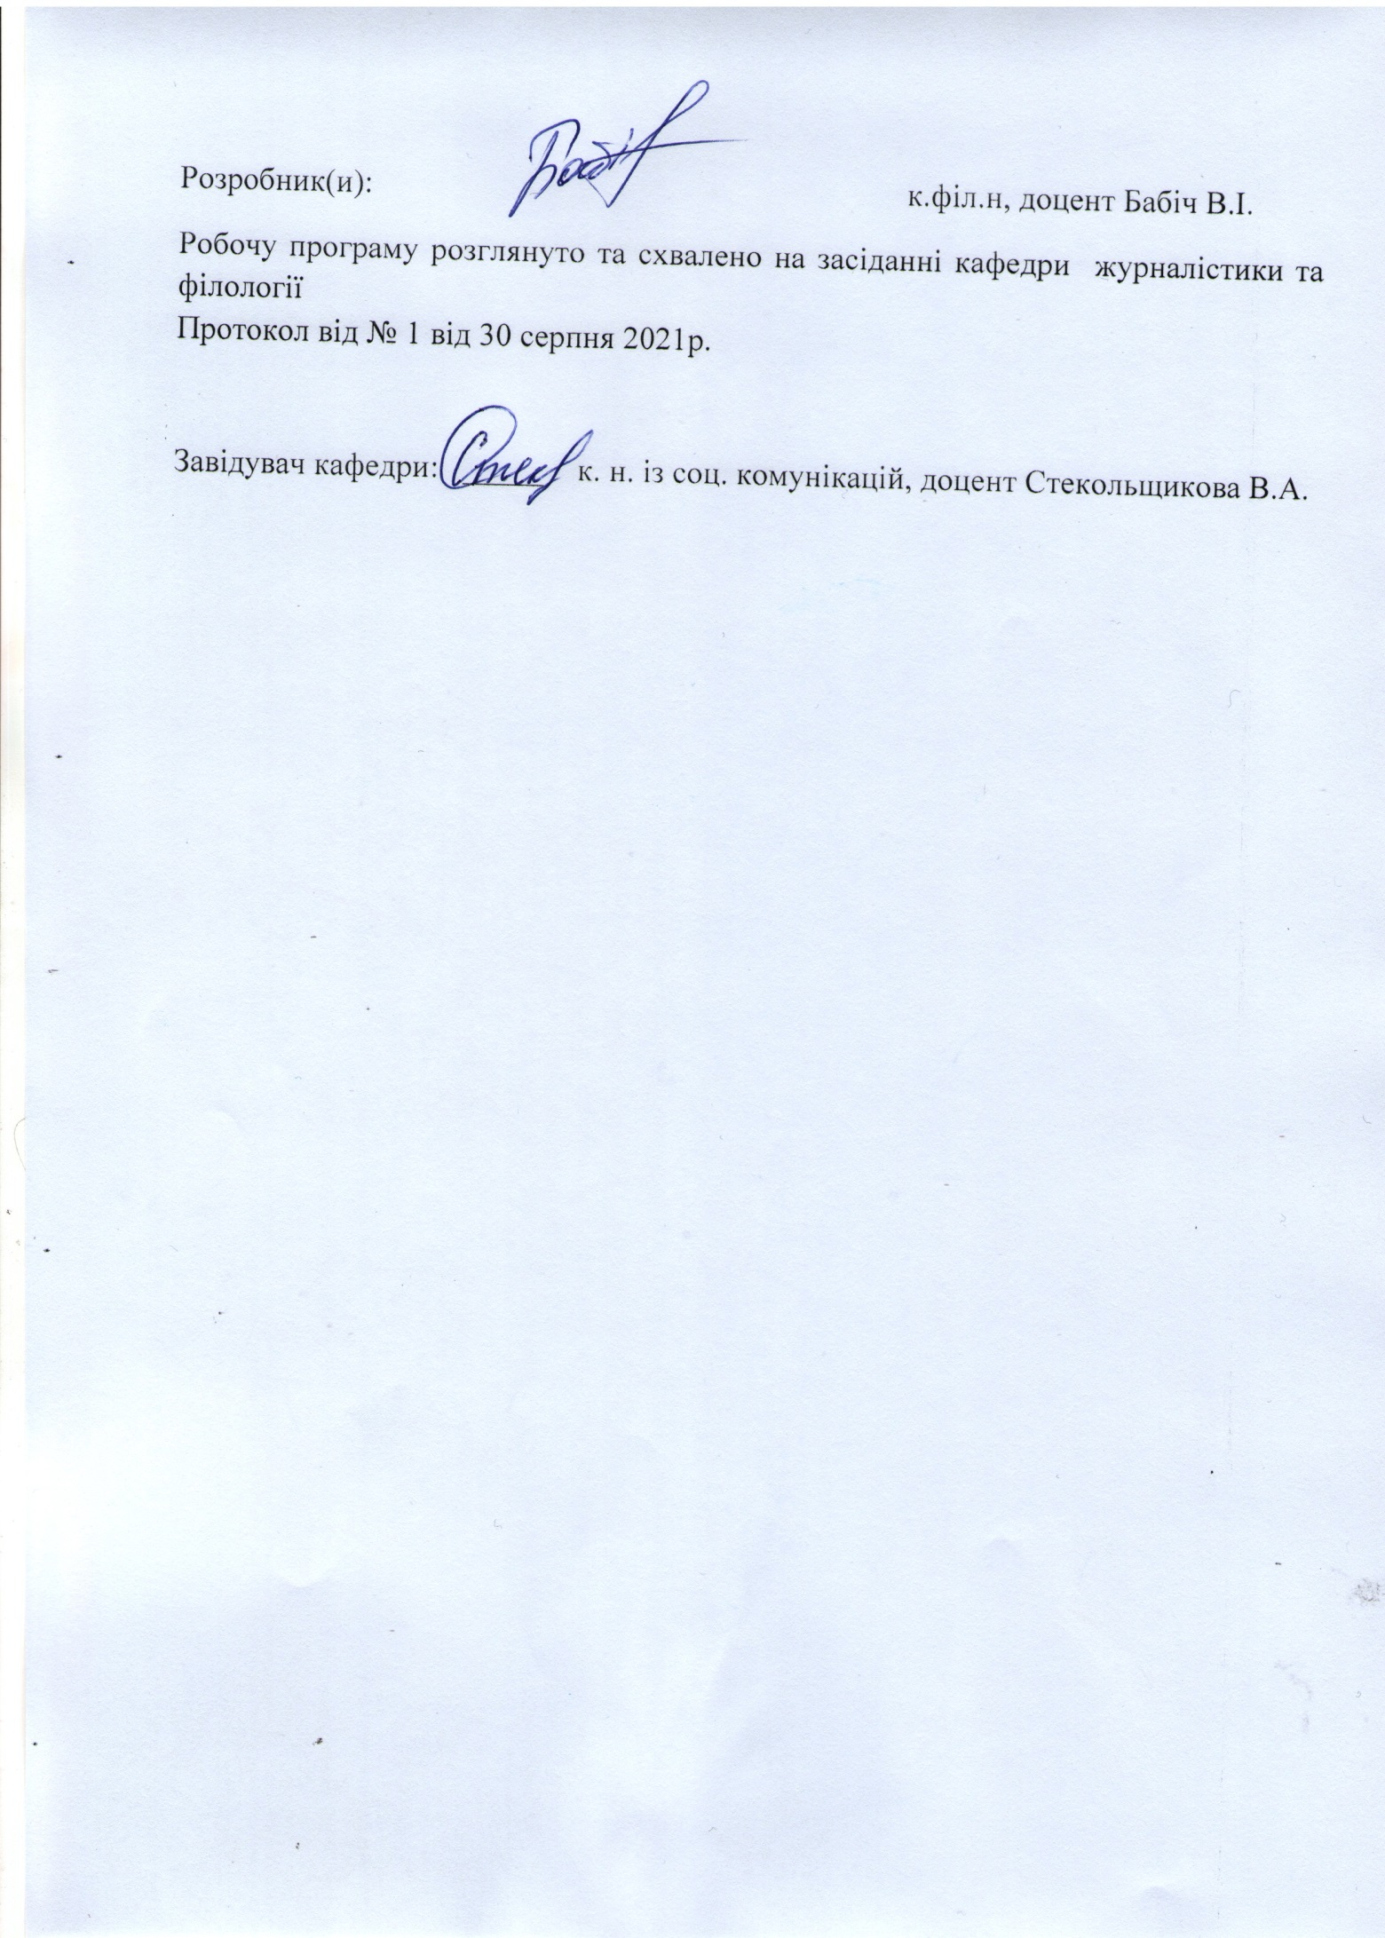
ВСТУП

Програма з вивчення навчальної дисципліни «Іноземна мова за профеійним спрямуванням» складена відповідно до освітньо програми 241 Готельно-ресторанна справа першого (бакалаврського) рівня вищої освіти.

1. ОПИС НАВЧАЛЬНОЇ ДИСЦИПЛІНИ
Галузь знань, спеціальність, освітній ступінь
Галузь знань | 24 «Сфера обслуговування»
Спеціальність | 241 «Готельно –ресторанна справа»
Освітній ступінь | Бакалавр
Характеристика навчальної дисципліни
Вид | Обов’язкова
Кількість кредитів ECTS | 13
Загальна кількість годин | 390
Форма підсумкового контролю | Залік/Іспит
Показники навчальної дисципліни
 | денна форма навчання | заочна форма навчання
Семестр | 1,2,3 | 1,2,3
Кількість аудиторних годин: | 190 | 52
лекції | 52 | 52
практичні заняття
семінарські занняття
лабораторні заняття, год.
Самостійна робота, год. | 150 | 338
Кількість тижневих аудиторних  годин для денної форми навчання | 3/6/3 | -
Індивідуальні науково-дослідні завдання | відповідно до рекомендованого списку | відповідно до рекомендованого списку

2. МЕТА, ЗАВДАННЯ , КОМПЕТЕНТНОСТІ ТА РЕЗУЛЬТАТИ НАВЧАННЯ ДИСЦИПЛІНИ
Мета: формування і розвиток іншомовної комунікативної компетентності у майбутніх спеціалістів готельно-ресторанної справи у процесі професійної підготовки для забезпечення їхнього ефективного спілкування в академічному та професійному середовищі.
Завдання:
- закріплення і вивчення лексико-граматичного матеріалу необхідного для читання і перекладу оригінальної іншомовної літератури за фахом;
- формування комунікативної компетентності, достатньої для вивчення зарубіжного досвіду у профілюючій галузі;
- розвиток вміння здобувати нові знання, використовувати різні форми навчання, інформаційно-освітні технології;
- формування навичок аналізу текстів за фахом для використання отриманої інформації в професійних цілях: переклад, анотування, реферування, підготовка повідомлень, доповідей, з використанням термінологічних словників іноземною мовою;
- володіння вмінням інформаційного пошуку з використанням іноземної мови для вирішення професійних завдань у сфері обслуговування.
Набуття компетентностей:
загальні компетентності (ЗК):
ЗК 03. Здатність вчитися і оволодівати сучасними знаннями.
ЗК 04.Навички використання інформаційних і комунікаційних технологій.
ЗК 10. Здатність застосовувати знання у практичних ситуаціях.
ЗК 11. Здатність спілкуватися іноземною мовою.
спеціальні (фахові) компетентності (СК):
СК 04. Здатність формувати та реалізовувати ефективні зовнішні та внутрішні комунікації на підприємствах сфери гостинності, навички взаємодії.
СК 11. Здатність виявляти, визначати й оцінювати ознаки, властивості і показники якості продукції та послуг, що впливають на рівень забезпечення вимог споживачів у сфері гостинності.
Результати навчання (РН):
РН 03. Вільно спілкуватися з професійних питань державною та іноземною мовами усно і письмово.
РН 08. Застосовувати навички продуктивного спілкування зі споживачами готельних та ресторанних послуг.
РН 22. Зберігати та примножувати досягнення і цінності суспільства на основі розуміння місця предметної області у загальній системі знань, використовувати різні види та форми рухової активності для ведення здорового способу життя.
3. ПРОГРАМА НАВЧАЛЬНОЇ ДИСЦИПЛІНИ
Іноземна мова за професійним спрямуванням

Модуль 1. Змістовий модуль 1.
Тема 1.
Лексика: A family affair
Граматика: Present Perfect and Present Perfect Continuous
Тема 2.
Лексика: Leisure and pleasure
Граматика: Making comparisons
Модуль 2. Змістовий модуль 2.
Тема 3.
Лексика: Happy holidays?
Граматика: Past Simple and Past Continuous. “Used to” construction. Past Perfect Simple
and Continuous
Тема 4.
Лексика: Food, glorious food
Граматика: So and such; too and enough
Cеместр 2
Модуль 3. Змістовий модуль 3.
Тема 5.
Лексика: Study time
Граматика: Zero, first and second conditionals
Тема 6.
Лексика: My first job
Граматика: Countable and uncountable nouns
Модуль 4. Змістовий модуль 4.
Тема 7.
Лексика: High adventure
Граматика: Infinitive and Gerund
Тема 8.
Лексика: Dream of the stars
Граматика: Reported Speech
Модуль 5. Змістовий модуль 5.
Тема 9.
Лексика: Secrets of the mind
Граматика: Modal verbs (certainty and possibility)
Тема 10.
Лексика: Spend, spend, spend?
Граматика: As and like. Modal verbs (ability)
Тема 11.
Лексика: Medical matters
Граматика: Relative pronouns and clauses
Модуль 6. Змістовий модуль 6.
Тема 12.
Лексика: History of tourism
Граматика: Present tenses
Тема 13.
Лексика: Tourism as industry
Граматика: Past tenses
Тема 14.
Лексика: Types of tourism
Граматика: Future tenses
Модуль 7. Змістовий модуль 7.
Тема 15.
Лексика: Animal kingdom
Граматика: Third conditional and mixed conditionals
Тема 16.
Лексика: House space
Граматика: Causative have and get. Modal verbs: obligation and permission
Тема 17.
Лексика: Fiesta!
Граматика: Passive Voice
Модуль 8. Змістовий модуль 8.
Тема 18.
Лексика: Holiday with pleasure
Граматика: Pronouns
Тема 19.
Лексика: Transportation in tourism
Граматика: Adjectives
Тема 20.
Лексика: Tourist accommodation
Граматика: Adverbs 4.Структура навчальної дисципліни

4.Структура навчальної дисципліни

Назви тем | Кількість годин
 | Денна форма |  |  |  |  | Заочна форма
 | усього | у тому числі |  |  |  | усього | у тому числі
 |  | л | с | лаб | с.р. |  | л | п | лаб | с.р
1 | 2 | 3 | 4 | 5 | 6 | 7 | 8 | 9 | 10 | 11
Тема 1.  Лексика: A family affair | 18 |  | 8 |  | 10 | 19 |  | 2 |  | 17
Тема 2.  Лексика: Leisure and pleasure | 20 |  | 10 |  | 10 | 20 |  | 3 |  | 17
Тема 3.  Лексика: Happy holidays? | 18 |  | 8 |  | 10 | 20 |  | 2 |  | 17
Тема 4.  Лексика: Food, glorious food | 20 |  | 10 |  | 10 | 20 |  | 3 |  | 17
Тема 5.  Лексика: Study time | 20 |  | 10 |  | 10 | 19 |  | 2 |  | 17
Тема 6.  Лексика: My first job | 18 |  | 8 |  | 10 | 20 |  | 3 |  | 17
Тема 7.  Лексика: High adventure | 20 |  | 10 |  | 10 | 20 |  | 3 |  | 17
Тема 8.  Лексика: Dream of the stars | 18 |  | 8 |  | 10 | 19 |  | 2 |  | 17
Тема 9.  Лексика: Secrets of the mind | 18 |  | 8 |  | 10 | 20 |  | 3 |  | 17
Тема 10.  Лексика: Spend, spend, spend? | 20 |  | 10 |  | 10 | 20 |  | 3 |  | 17
Тема 11.  Лексика: Medical matters | 20 |  | 10 |  | 10 | 19 |  | 2 |  | 17
Тема 12.  Лексика: History of tourism | 20 |  | 10 |  | 10 | 20 |  | 3 |  | 17
Тема 13.  Лексика: Tourism as industry | 20 |  | 10 |  | 10 | 19 |  | 2 |  | 17
Тема 14.  Лексика: Types of tourism | 20 |  | 10 |  | 10 | 20 |  | 3 |  | 17
Тема 15.  Лексика: Animal kingdom | 20 |  | 10 |  | 10 | 20 |  | 2 |  | 17
Тема 16.  Лексика: House space | 20 |  | 10 |  | 10 | 19 |  | 3 |  | 16
Тема 17.  Лексика: Fiesta! | 20 |  | 10 |  | 10 | 20 |  | 3 |  | 17
Тема 18.  Лексика: Holiday with pleasure | 20 |  | 10 |  | 10 | 19 |  | 2 |  | 17
Тема 19.  Лексика: Transportation in tourism | 20 |  | 10 |  | 10 | 19 |  | 3 |  | 16
Тема 20.  Лексика: Tourist accommodation | 20 |  | 10 |  | 10 | 20 |  | 3 |  | 17
Всього: | 390 |  | 190 |  | 200 | 390 |  | 52 |  | 338

5.Теми семінарських або практичних занять
№  з/п | Назва теми | Кількість годин
 |  | ДФН | ЗФН
1 | Тема 1.  Лексика: A family affair | 8 |  | 2
2 | Тема 2.  Лексика: Leisure and pleasure | 10 |  | 3
3 | Тема 3.  Лексика: Happy holidays? | 8 |  | 2
4 | Тема 4.  Лексика: Food, glorious food | 10 |  | 3
5 | Тема 5.  Лексика: Study time | 10 |  | 2
6 | Тема 6.  Лексика: My first job | 8 |  | 3
7 | Тема 7.  Лексика: High adventure | 10 |  | 3
8 | Тема 8.  Лексика: Dream of the stars | 8 |  | 2
9 | Тема 9.  Лексика: Secrets of the mind | 8 |  | 3
10 | Тема 10.  Лексика: Spend, spend, spend? | 10 |  | 3
11 | Тема 11.  Лексика: Medical matters | 10 |  | 2
12 | Тема 12.  Лексика: History of tourism | 10 |  | 3
13 | Тема 13.  Лексика: Tourism as industry | 10 |  | 2
14 | Тема 14.  Лексика: Types of tourism | 10 |  | 3
15 | Тема 15.  Лексика: Animal kingdom | 10 |  | 2
16 | Тема 16.  Лексика: House space | 10 |  | 3
17 | Тема 17.  Лексика: Fiesta! | 10 |  | 3
18 | Тема 18.  Лексика: Holiday with pleasure | 10 |  | 2
19 | Тема 19.  Лексика: Transportation in tourism | 10 |  | 3
20 | Тема 20.  Лексика: Tourist accommodation | 10 |  | 3
 |  | 190 |  | 52

6.Самостійна робота
№  з/п | Назва теми | Кількість годин
 |  | ДФН | ЗФН
1 | Тема 1.  Лексика: A family affair | 10 |  | 17
2 | Тема 2.  Лексика: Leisure and pleasure | 10 |  | 17
3 | Тема 3.  Лексика: Happy holidays? | 10 |  | 17
4 | Тема 4.  Лексика: Food, glorious food | 10 |  | 17
5 | Тема 5.  Лексика: Study time | 10 |  | 17
6 | Тема 6.  Лексика: My first job | 10 |  | 17
7 | Тема 7.  Лексика: High adventure | 10 |  | 17
8 | Тема 8.  Лексика: Dream of the stars | 10 |  | 17
9 | Тема 9.  Лексика: Secrets of the mind | 10 |  | 17
10 | Тема 10.  Лексика: Spend, spend, spend? | 10 |  | 17
11 | Тема 11.  Лексика: Medical matters | 10 |  | 17
12 | Тема 12.  Лексика: History of tourism | 10 |  | 17
13 | Тема 13.  Лексика: Tourism as industry | 10 |  | 17
14 | Тема 14.  Лексика: Types of tourism | 10 |  | 17
15 | Тема 15.  Лексика: Animal kingdom | 10 |  | 17
19 | Тема 16.  Лексика: House space | 10 |  | 16
17 | Тема 17.  Лексика: Fiesta! | 10 |  | 17
18 | Тема 18.  Лексика: Holiday with pleasure | 10 |  | 17
19 | Тема 19.  Лексика: Transportation in tourism | 10 |  | 16
20 | Тема 20.  Лексика: Tourist accommodation | 10 |  | 17
21 | Всього | 200 |  | 338

7. Індивідуальні науково-дослідні завдання
( не передбачені)

8. Засоби діагностики результатів навчання ( методи контролю)

Сучасна дидактика виділяє наступні методи контролю: методи усного контролю, методи письмового контролю, методи практичного контролю, дидактичні тести, спостереження, методи графічного контролю, методи програмованого і лабораторного контролю.
Відповідно до вимог регламенту навчального процесу для успішного засвоєння знань студентами та об’єктивного їх оцінювання здійснюється:
- систематичний поточний контроль знань здійснюється під час практичних занять у формі вибіркового усного опитування та тестових завдань, підготовки доповідей за темою заняття, доповнень до доповідей, участі в обговоренні, презентації самостійних завдань;
- модульний контроль організовано у формі стандартизованого опитування за теоретичними питаннями, написання студентами поточних письмових тестових завдань, практичних завдань за змістовними модулями;
- оцінювання рівня виконання індивідуальної роботи проводиться на основі перевірки змісту роботи та її захисту у формі реферату та презентацій;
індивідуальне завдання перевіряється на відповідність оформлення згідно з вимогами, а також на повноту, ґрунтовність матеріалу, наявність цікавих фактів та прикладів, висновків.
Відповідно до умов кредитно-трансферна системи організації навчального процесу передбачається оцінювання успішності студентів з дисципліни в балах.

Форми поточного та підсумкового контролю. Контроль здійснюється за кредитно-трансферною системою. Кожний кредит включає в себе лекції, семінарські заняття, самостійну роботу студентів, які завершуються рейтинговим контролем рівня засвоєння знань програмного матеріалу даної частини курсу. Оцінка успішності знань студентів здійснюється в двох формах: поточний контроль (письмові роботи – реферати, контрольні) і підсумковий контроль (іспит).
Рейтинговий контроль знань здобувачів вищої освіти здійснюється за 100-бальною шкалою
Загалом, за результатами поточного і підсумкового контролю студет отримує максимальний бал 100, з них максимальний бал за поточний контроль становить 60 балів, за підсумковий – 40. Студент, який за результатами поточного контролю набрав менше 30 балів, не допускається до іспиту(підсумкового контролю).

Академічні успіхи студента визначаються за допомогою системи оцінювання, що використовується в університеті, а саме оцінки виставляються згідно з таблицею співставлення шкал:
Шкала оцінок результатів контролю знань студентів
Визначення назви за державною  шкалою (оцінка) | Визначення назви за шкалою  ECTS | За 100 бальною  шкалою | ECTS  оцінка
ВІДМІННО | Відмінно – відмінне виконання лише з незначною кількістю помилок | 90 – 100 | A
ДОБРЕ | Дуже добре – вище середнього рівня з кількома помилками | 82 – 89 | B
 | Добре – в загальному правильна робота з певною кількістю грубих помилок | 75 - 81 | С
ЗАДОВІЛЬНО | Задовільно – непогано, але зі значною кількістю недоліків | 67 – 74 | D
 | Достатньо – виконання задовольняє  мінімальні критерії | 60 – 66 | E
НЕЗАДОВІЛЬНО | Незадовільно – потрібно попрацювати перед тим як отримати екзамен (без повторного вивчення модуля) | 35 – 59 | FX
 | Незадовільно – необхідна серйозна  подальша робота (повторне вивчення модуля) | 0 – 34 | F

9. Критерії оцінювання результатів навчання
(розподіл балів, які отримують здобувачі вищої освіти)

Критерії оцінювання відповідей студентів на семінарських(практичних) заняттях
Враховується:
- рівень осмислення навчального матеріалу;
- рівень сформованості аналітичних умінь і концептуальних підходів;
- повнота розкриття питання, логіка викладу, культура мовлення;
- використання додаткової літератури;
- порівняння, зв’язок із практикою, висновки.

Бали | Критерії оцінювання
"Відмінно" – 5 | Досконале знання та розуміння понятійного апарату з тієї чи іншої теми, вільне оперування різноманітними класифікаціями. Відповідь на поставлені питання повна, насичена глибокими та розгорнутими судженнями. Викладений матеріал має доказовий, логічний і послідовний характер. Студент володіє способами концентрованого викладу матеріалу. Демонструє творче застосування знань при переформатуванні запитання. У відповіді майже не трапляються мовленнєві помилки.
"Добре" – 4 | Відповідь майже повна, має усвідомлений та достатньо розгорнутий характер. Понятійна основа базується на обраній класифікації.  Відповідь структурована, проте наявні окремі помилки у послідовності викладу. Недостатньо виваженою та аргументованою є доказова база. Студент вільно оперує знаннями, може застосовувати їх у новій навчальній ситуації. У відповіді трапляються окремі мовленнєві помилки.
"Задовільно" – 3 | Відповідь неповна, фрагментарна. Знання мають недостатньо стійкий та послідовний характер. Вони застосовуються переважно для виконання завдань репродуктивного характеру. У відповідях відсутні посилання на фундаментальні дослідження з певної проблеми. Відповідь має формальний характер, відсутня чіткість, структурованість. Студент використовує лише окремі знання у новій навчальній ситуації. У відповіді наявні фактичні та мовленнєві помилки.
"Незадовільно" – 2 | Студент неспроможний відтворити інформацію у певній послідовності. Оперує лише загальними фразами. Відтворює лише окремі фрагменти, називає лише розрізнені факти, дає відповідь у формі висловлювання (судження). Наявні грубі фактичні та мовленнєві помилки.

Методами демонстрування результатів навчання є: завдання для семінарських занять, завдання для самостійної та індивідуальної робот, презентації результатів дослідження, тестові завдання, контрольні роботи.

Узагальнені критерії оцінювання відповіді здобувача на екзамені

Примітка: за умови відсутності іспиту, підсумковий контроль проводиться у формі заліку і складається з поточного контролю, макимальна сума балів має становити 100балів.

10. Методи навчання
Індивідіально-консультативна робота здійснюється за графіком. Індивідіально-консультативної роботи викладача кафедри у формі: індивідуальних занять, перевірки виконаних індивідуальних завдань, перевірки та захисту завдань що винесених на поточний контроль тощо.
До форм організації індивідуально-консультативної роботи зі студентами належить:
1. За засвоєнням теоретичного матеріалу:
− консультації індивідуальні (запитання-відповідь);
− консультації групові (розгляд типових прикладів - ситуацій).
2. За засвоєнням практичного матеріалу:
− консультації індивідуальні та групові.
3. Для комплексної оцінки засвоєння програмного матеріалу:
− індивідуальний захист виконаних контрольних робіт;
− підготовка доповіді для виступу на семінарі занятті;
− підготовка тез доповідей для виступу на наукової конференції.
Методики активізації процесу навчання. При викладанні навчальної дисципліни з метою активізації навчально-пізнавальної діяльності студентів передбачено застосування активних і інтерактивних методів навчання та міні-лекцій, семінарів в активній формі, кейс-методу.

11. Рекомендована література

Основна література
- Kuchumova N. V. English for clinical pharmacists (2nd edition): Textbook. Lviv: Danylo Halytsky Lviv National Medical University, 2015. 515 p.
- Kuchumova N. V. English for pharmacy students(2nd term): Teacher’s book. Lviv: Danylo Halytsky Lviv National Medical University, 2016. 56 p.
Kuchumova N. V. English for pharmacy students (1st term): Teacher’s book. Lviv: Danylo Halytsky Lviv National Medical University, 2016. 63 p.
Додаткова література
- Barbara Ganson Cohen. Medical Terminology. G.B.Lipincott Company, Philadelphia. 1994.
- Eric H. Glendinning, Beverly A.S. Holmstrom. English in Medicine. Cambridge, University Press. 1998.
- Language Access to Medicine. Ireland. 1994.
- Raymond Murphy. English Grammar in Use. /А self-study reference and practice book for intermediate students. Cambridge, University Press. 1988.
- The Mosby Medical Encyclopedia. New York. 1996.
- Tony O’Brien, Jeffrey Jameson, David Kirvan. Nucleus English for science and technology medicine. England, Longman. 1999.
- Адамчик М.В. Великий англо-український словник. Київ, 2007.
- Бенюмович М.С., Ривкін В.А. Новий англо-український медичний словник. Київ: Арій, 2007.
- Болотина А.Ю., Якушева Е.О. Англо-русский и русско-английский медицинский словарь. Москва: Руссо, 2005.
Гурська А.І., Новосядла Є.Й. та ін. English for Advanced Medical Students. Львів, Світ. 2003.

Інформаційні ресурси в Інтернеті

- www.tourlib.columb.net.ua
- www.turne.com.ua
- tour.bigmir.net turistua.com

